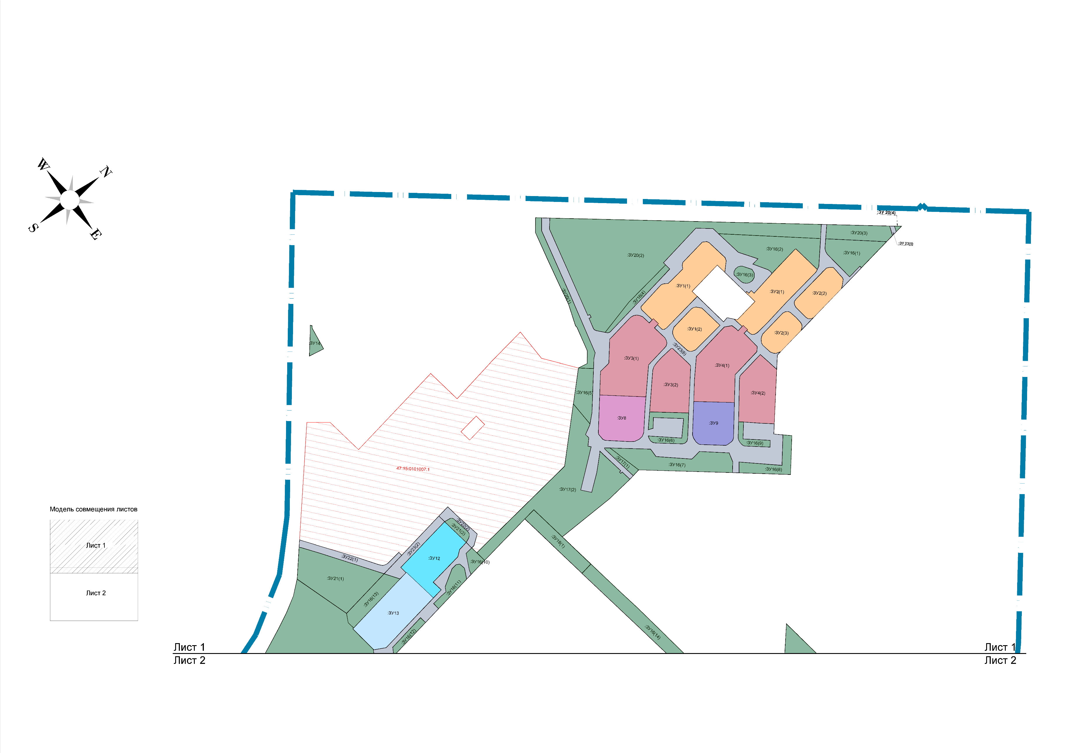
Приложение № 3
к Постановлению Администрации
Сосновоборского городского округа Ленинградской области
от 27.11.2025 № 3293
Чертеж межевания территории, отображающий границы образуемых и изменяемых земельных участков

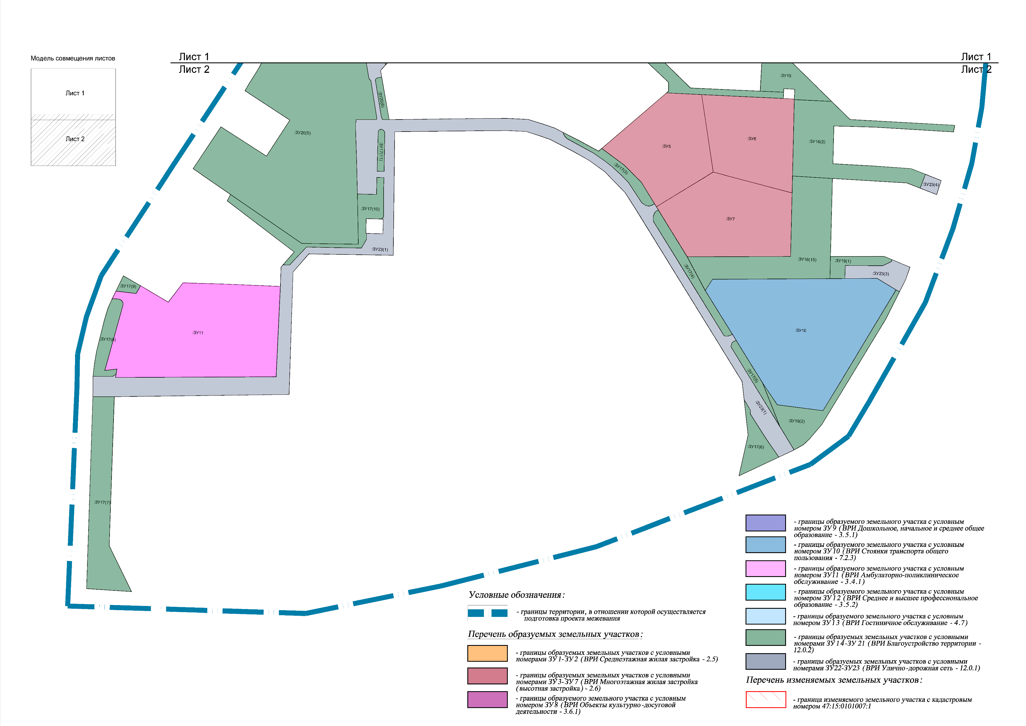

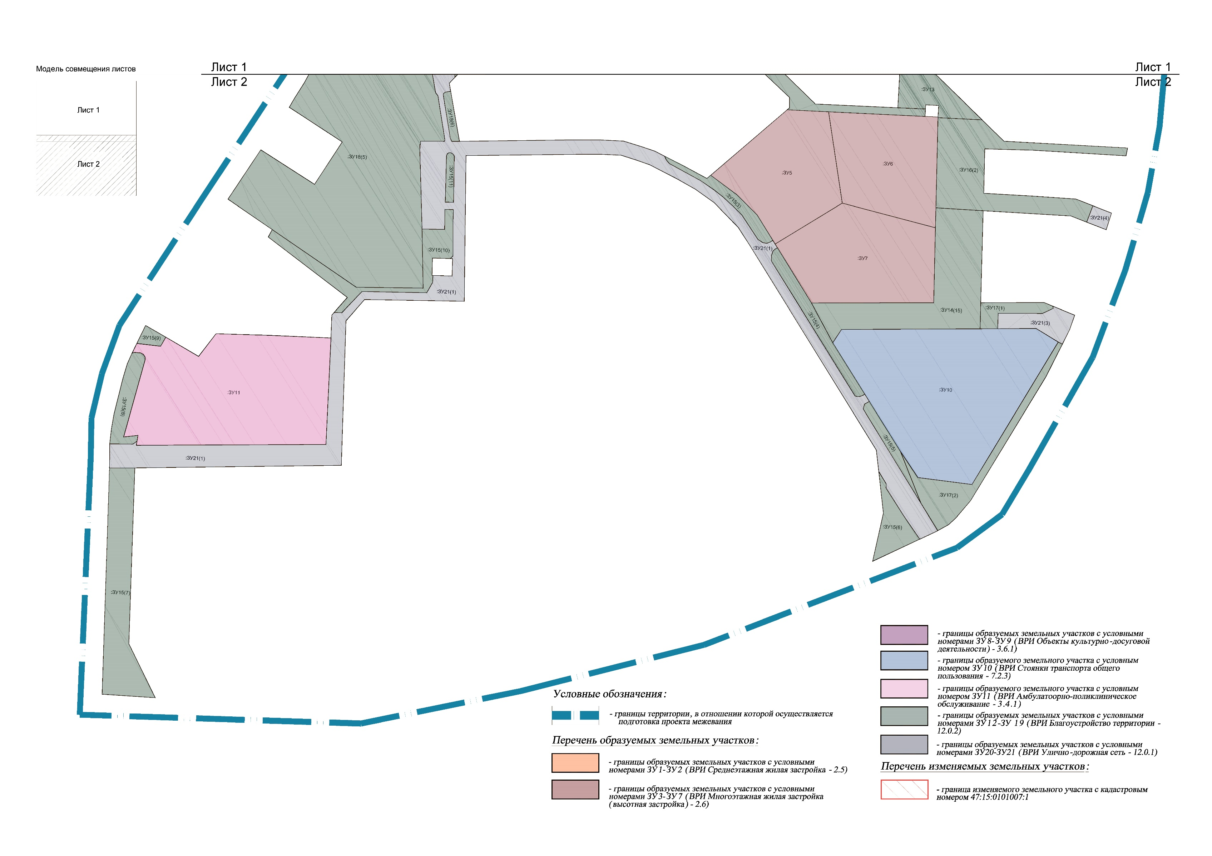

Масштаб 1:2000

